O Dağlarda Bulunduğu Alanlarda Her Zaman Aranan Bir Yoldaştı
Halkımıza ve Kamuoyuna!
1 Mart 2011 günü genel hareketimiz tarafından yapılan açıklama da tek taraflı eylemsizlik sürecinin sonlandırılmasına rağmen; TC devleti güçleri tarafından operasyonlar ve saldırılar yapılmadıkça tek bir saldırı yapmayacağımızı alenen deklere etmiştik. Ne var ki TC devleti tüm eylemsizlik süreci boyunca takındığı saldırgan tutumunu bu kez de sürdürmüştür.
En son 14 Mart 2011 gününde alanlarımıza saldırı amaçlı operasyon ve pusularda bulunmuştur. Bu saldırı ve pusu sonucunda 14 Mart 2011 günü akşamı, saat 21.00 sıralarında göreve giden bir grup yoldaşımızı hareket halindeyken, Gabar alanının Çiya Bızına mıntıkasının Dola Kudre vadisinde pusuya düşürerek 3 yoldaşımızı şehit düşündürmüşlerdir. Pusuya düşürülen gerillamız iki gün boyunca tüm teknik ve sayı dengesizliklerine rağmen direnmişlerdir. Ancak TC devletinin yoğun teknik kullanması sonucu 3 yoldaşımız kahramanca çarpışarak şehitler kervanına katılmışlardır.
Önderliğimizin çağrısı üzerine savunma konumuna geçen güçlerimiz haince bir saldırıya uğramış, Newroz arifesinde şehit düşürülmüştür. Newroz arifesinde bu arkadaşlarımızın şehit düşürülmesi, Erdoğan’ın Dehak gibi Kürt gençlerinin kanını bir vampir gibi emmek istediğini açıkça ortaya koymuştur. Newroz ile yine Çağdaş Kawaların balyozlarıyla ezilecek, Mübarek gibi oda yıkılacaktır. Kürt gençleri şehit düşen bu yiğit gerillaların silahlarını yerde bırakmayacaktır. Biz de HPG olarak bu yiğit arkadaşlarımın intikamlarını alacağız. Tekrardan şehitlere ve Önderliğimize sözümüzü yineleyeceğiz.
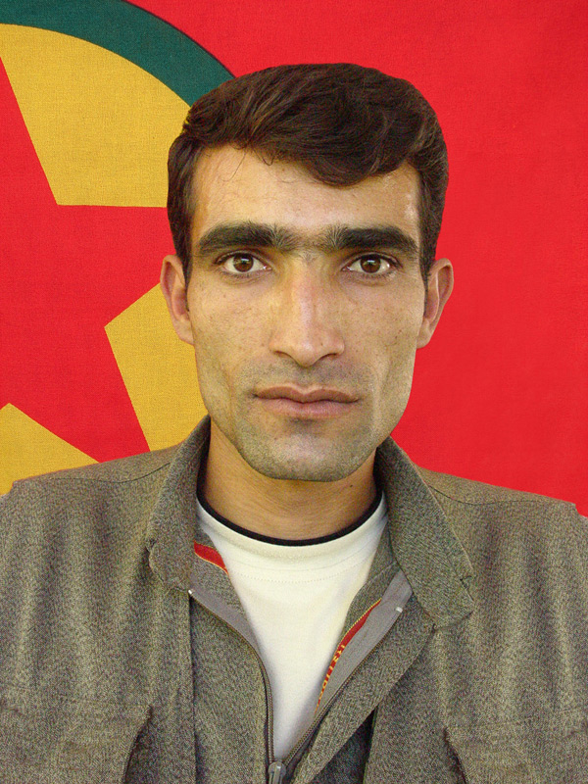

Kod Adı: Rêzan Urkêş
Adı ve Soyadı: İsmail Hüsnü
Doğum Yılı ve Yeri: 1980 / Amûdê
Anne – Baba Adı: Xezal – Hüsnü
Katılım Yılı ve Yeri: 1999 / Amûdê
Şahadet Tarihi ve Yeri: 14 Mart 2011 / Güçlükonak, Şırnak

Rêzan Amûdê - İsmail Hüsnü
Rezan yoldaş 1999 yılında Kürt Halk Önderliği uluslar arası bir komployla yamyamlara teslim edilmesi ardından dağlara gelen batı Kürdistanlı bir gençti.
Dağa tek bir gün zorlanmadan adapte olan Rezan yoldaşımız atikliği, canlılığı ve iş bitiriciliğiyle göz doldurmuştur. Çok kısa bir sürede komutan olarak mücadelenin yükünü kaldırmaya başlayan Rezan yoldaş gittiği her yerde de bu yükü kaldırmasını bilmiştir.
Rezan yoldaşın sakinliği, olgunluğu, gözlerinde eksilmeyen gülümsemeleri tüm yoldaşlarının ona sıcak duygular beslemesine götürmüştür. Öyle ki o dağlarda bulunduğu alanlarda her zaman aranan bir yoldaş olmuştur.
Cümle cemaat silahların susmasını isteyenler, eylemsizlik çağrılarında bulunanlar, “yetmez ama evet” diyenler, tek bir askeri hareketlik içerisinde bulunmamıza rağmen, gerillalarımızın üslendikleri alanlara katletmek için operasyon ve saldırı yapan TC asker güçlerine ne diyeceklerdir? AKP hükümetine ne diyeceklerdir?
Bizler Kürdistan özgürlük savaşçıları ve gerillaları olarak Newroz günlerinde tek bir damla kanın akmaması için elimizden gelen hassasiyeti göstermemize rağmen, inkâr ve imha karakteriyle bezenmiş olan AKP hükümeti ve savaş rantçıları Kürdistan’da operasyonlara hız vermektedirler.
Şunu açıkça belirtiyoruz: tek bir hareket içerisinde bulunmamamıza rağmen gerilla alanlarımıza yapılan saldırıya karşı sessiz kalmayacağız. Meşru olan misilleme hakkımızı fazlasıyla kullanacağız. Hiçbir gerillamızın şahadetine tavırsız kalmayacağımızı alenen belirtiyoruz.
Şehitler kervanına katılan üç seçkin militanımıza halkımızın ve demokratik kamuoyunun Newroz arifesinde güçlü sahiplenerek, serhildan ruhuyla karşılayacaklarına olan inancımız tam ve sonsuzdur.
21 Mart 2011
HPG Anakarargah Komutanlığı

